C语言综合研究与高强度程序训练报告6

研究过程

写一个C程序，打印int、long、double型变量所占的字节数、地址、各个字节的地址和内容。
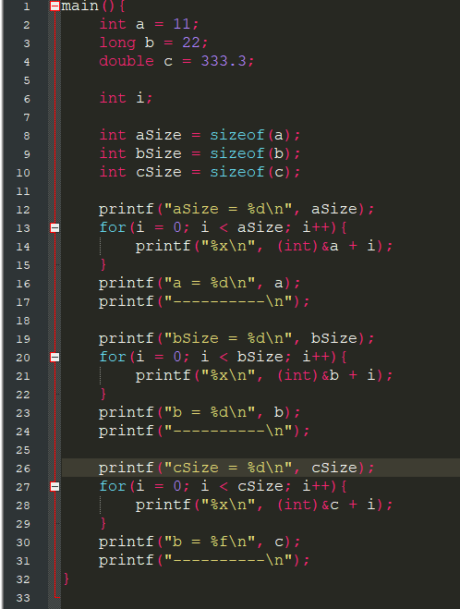
实验结果如下：
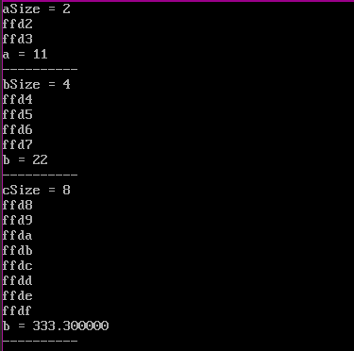

2) 写一个C程序，打印stu变量所占的字节数、地址、各数据项地址、内容和各个字节的内容。
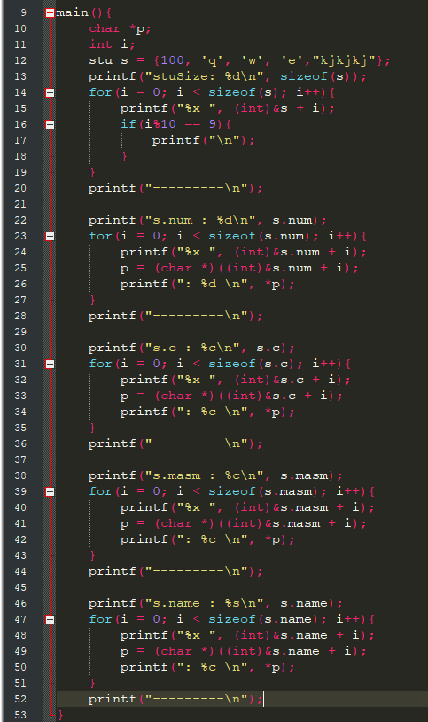
实验结果如下：
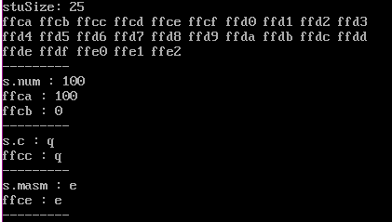
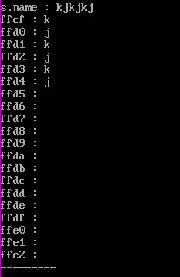

3) 写一个程序，这个程序的运行结果反映如下主题：参数的存储空间与局部变量的存储空间，在函数运行后收回。
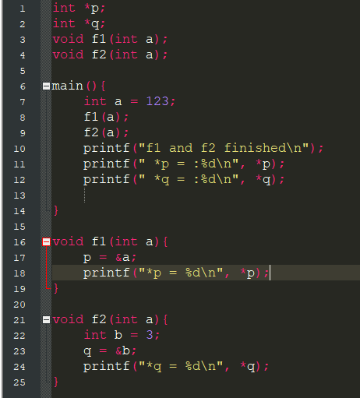
运行结果如下:
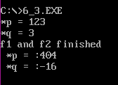

二、思考并解决的问题

三、思考未解决的问题
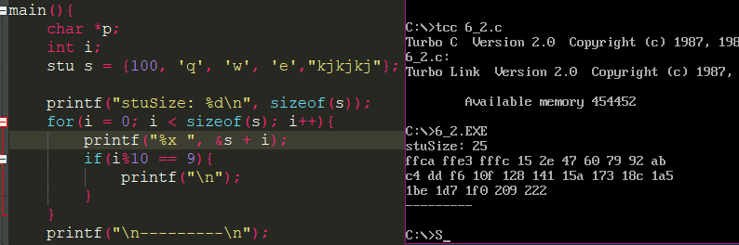
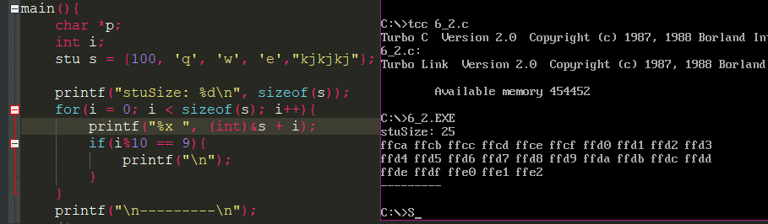
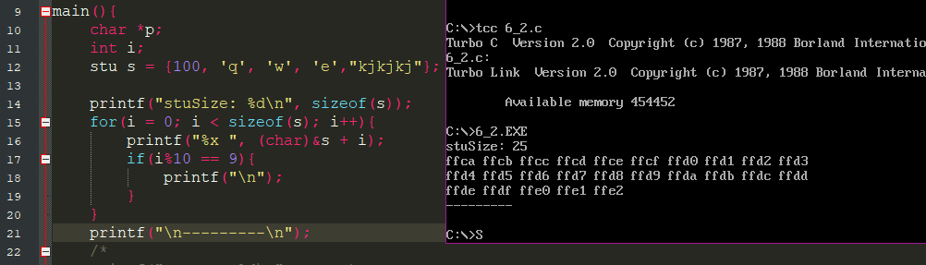
上图三者的区别没想明白。
下图也没弄明白。这些问题都是上边写程序的时候发现的。
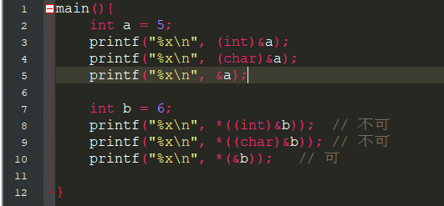

四、研究体会

